H71H、H71Y、H71F对夹升降止回阀
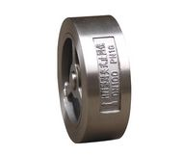
【产品用途】
H71H、H71Y、H71F对夹升降止回阀系列产品，特别适合于安装空间受限制的场合采用，可适用于水、蒸气、油品、硝酸、醋酸、强氧化性介质等多种介质。
【产品特点】
该产品采用对夹式连接，结构紧凑，阀瓣沿着zhongxin定位作升降运动，由于阀瓣的关闭行程短，并有弹簧加载，关闭速度快，可显著减少水锤现象。产品具有体积小、重量轻、动作灵敏、密封可靠、安装方便等特点。
【执行标准】
设计规范： API 594
结构长度： GB/T 12221 API 594
法兰连接： GB/T 9113 机械行业标准/T 79 ASME B16.5
试验与检验：GB/T 13927 机械行业标准/T9092
【性能参数】
【性能参数】
基本型号 |  | H71H | H71Y | H71F
工作压力(MPa) |  | 1.6~15.0 Class150-Calss900
口径(mm) |  | DN15-DN200 1/2″-8″
适用介质 |  | 水、油、气、各种腐蚀性介质
可选材料 | 阀体 | WCB CF8 CF8M CF3 CF3M
可选材料 | 阀瓣 | WCB CF8 CF8M CF3 CF3M
可选材料 | 密封面 | 不锈钢 司太立合金 PTFE
可选材料 | 弹簧 | F304 F316 F304L F316L
【结构简图】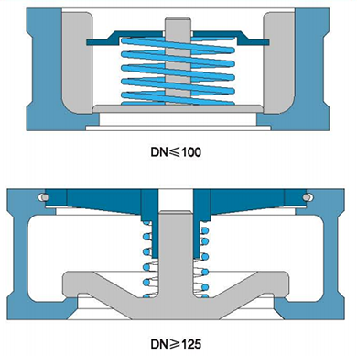

H76H、H76Y、H76W、H76X对夹双瓣止回阀
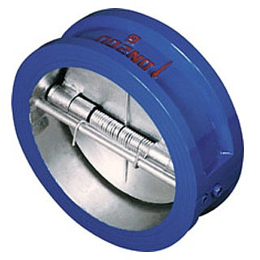
【阀门型号】
对夹双瓣止回阀常见的阀门型号有：h76h、h76h-10c、h76h-10p、h76h-16c、h76h-25、h76h-40、h76h-64、h76h-100、h76y、h76w、h76w-10p、h76w-10r、h76w-16p、h76w-25p、h76w-40p、h76w-64p、h76w-100p、h76x、h76x-10、h76x-16、h76x-16c、h76x-16p、h76x-16r、h76x-16q、h76f、h76f46等。
【执行标准】
设计标准采用API6D、API594、GB/T12221；
检验与试验标准采用：API598、API6D、机械行业标准/T9092、GB/T13927；
结构长度标准采用：API6D、API594、工厂标准；
压力温度等级标准采用：GB/T12224、ASME B16.34；
法兰型式尺寸标准采用：ASME B16.5、ASME B16.47、GB/T9113、机械行业标准/T79。
【性能参数】
公称通径：DN50、DN65、DN80、DN100、DN125、DN150、DN200、DN250、DN300、DN350、DN400、DN450、DN500、DN600、DN650、DN700、DN750、DN800、DN900、DN1000、DN1050、DN1200。
公称压力：PN1.0、PN1.6、PN2.5、PN4.0、PN6.3、PN10.0、PN16.0、PN20.0、PN25.0、CLASS150、CLASS300、CLASS600、CLASS900、CLASS1500、CLASS2500。
适用温度：-196℃~550℃，应根据不同的工况温度选用不同的材质。
适用介质：水、油气、各类腐蚀性介质，不同的介质应该选用不同的材质。
零件材料：常见的材料有碳钢、不锈钢、合金钢。
【结构简图】
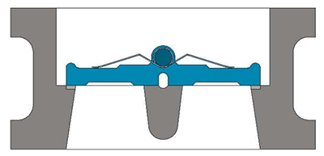

H11、H14、H61、H64锻钢止回阀
【产品用途】
锻钢止回阀系列产品用于工业管道上作阻止介质逆流的装置，广泛应用于化工、冶金、石油、制药、食品、饮料、环保等领域行业。
【产品型号】
升降式锻钢止回阀型号：h11h、h11y、h61h、h61y;
内螺纹旋启式止回阀型号：h41h、h14y、h14w;
旋启式锻钢止回阀型号：h64h、h64y;
【产品特点】
1、锻钢止回阀主要零部件采用jingmi模锻件，外形美观，结构紧凑;
2、阀盖采用螺栓栓接、焊接连接、压力自密封结构，可根据客户要求自由选用;
3、螺纹、焊接、法兰多种连接方式可选。
【执行标准】
设计标准：ASME B16.34/BS5352、GB/T12235、GB/T12236、GB/T12224；
压力温度等级标准：ASME B16.34、GB/T12224；
检验与试验标准：API598、机械行业标准/T9092；
结构长度标准：ASME B16.10、GB/T12221、机械行业标准/T96-95；
法兰型式尺寸标准：ASME B16.5、GB/T9113、机械行业标准/T 82.1~82.4；
对焊端连接标准：ASME B16.25、GB/T12224；
【性能参数】
工作压力(MPa) |  | 1.6~42.0 (Calss150-Calss2500)
口径(mm) |  | DN15-DN50 1/2″-2″
适用介质 |  | 水、油、气、醋酸类、硝酸类等其他介质
材料 | 阀体 | A105 LF2 F11 F5 F304 F304L F321 F316 F347 F316L
材料 | 阀瓣 | A105 LF2 F11 F5 F304 F304L F321 F316 F347 F316L
材料 | 阀杆 | A105 LF2 F11 F5 F304 F304L F321 F316 F347 F316L
材料 | 密封面 | 不锈钢 司太立合金
【结构示意图】
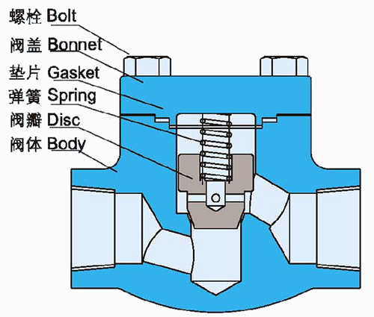
【外形尺寸】

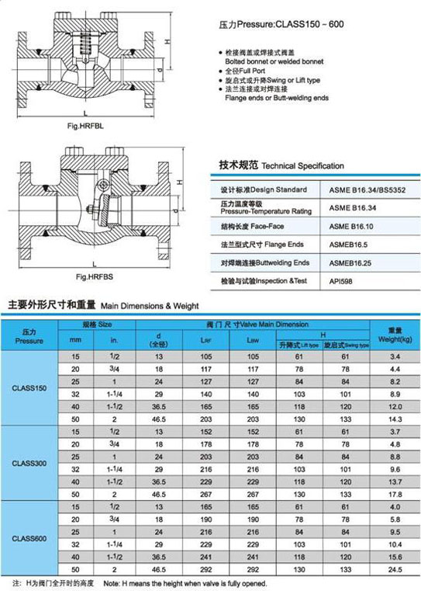

H74H、H74X对夹圆片式止回阀
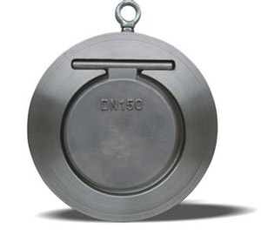
【产品介绍】
本公司生产的H74 I型、II型对夹原片式止回阀，是一种超博型止回阀，它具有结构简单，外形美观、重量轻、安装方便等优点。该阀主要适用于给水系统、石油、化工、冶金等工业部门对有安装空间限制的场景zui为适用。
【阀门型号】
常见的对夹圆片式止回阀型号有h74x-10、h74h-10、h74x-16、h74h-16、h74x-25、h74h-25、h74x-40、h74h-40等。
【结构简图】
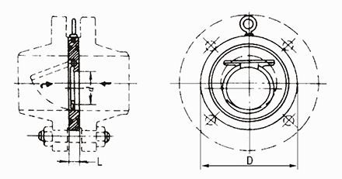
【性能参数】
公称通径：DN50、DN65、DN80、DN100、DN125、DN150、DN200、DN250、DN300、DN350、DN400、DN450、DN500、DN600。
公称压力：1.0MPa、1.6MPa、2.5MPa、4.0MPa。
适用温度：硬密封则小于等于400摄氏度，软密封则小于等于250摄氏度。
适用介质：水、油、酸碱等液体。
零件材料：阀体、阀瓣主要有碳钢、不锈钢、铜；密封圈主要有丁腈橡胶、三元丙橡胶、聚四氟乙烯。
【外形尺寸】
DN | d | L |  | D
DN | d | I型 | II型 | PN1.0 | PN1.6 | PN2.5 | PN4.0
50 | 25 | 15 | 22 | 109 | 109 | 109 | 109
65 | 38 | 15 | 22 | 129 | 129 | 129 | 129
80 | 46 | 15 | 22 | 144 | 144 | 144 | 144
100 | 72 | 15 | 24 | 164 | 164 | 170 | 170
125 | 95 | 16 | 26 | 194 | 194 | 186 | 186
150 | 114 | 19 | 29 | 221 | 221 | 226 | 226
200 | 140 | 29 | 43 | 275 | 275 | 286 | 293
250 | 188 | 29 | 43 | 330 | 331 | 343 | 355
300 | 216 | 38 | 50 | 380 | 386 | 403 | 420
350 | 263 | 41 | 52 | 440 | 446 | 460 | 477
400 | 305 | 51 | 62 | 491 | 498 | 517 | 549
450 | 356 | 51 | 62 | 541 | 558 | 567 | 574
500 | 406 | 65 | 80 | 596 | 620 | 627 | 631
600 | 482 | 70 | 90 | 698 | 737 | 734 | 750

DHH44H、HH47H微阻缓闭消声止回阀

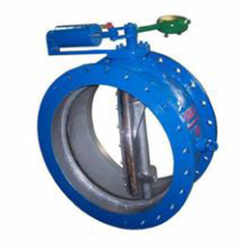【阀门介绍】
本公司生产的DHH44X型微阻缓闭止回阀主要用于工业、城市给排水管道和高层住宅、gaoji宾馆、加压输水泵的出口处，再设计上充分考虑了使用环境的要求、采用斜板式结构、达到无震动、无噪音、运行平稳，确保宾馆、住宅环境安静，并具有节能的效果、用延缓关闭的方式使局部倒流水向系统內泄流，从而大大降低了停泵倒流的水压冲力，xiaochu了破坏性水锤峰值的产生，截流密封采用丁晴橡胶，密封性能好，减震耐磨，使用寿命长，维修方便等特点。
HH47H型蝶式缓冲止回阀主要用于工业供排水，污水处理厂的水泵出口处，防止管网中介质逆流。自动xiaochu破坏性水锤，从而保证水泵和管路不受损坏，该阀主要有阀体、阀瓣、缓冲装置和微量调节阀组成。该产品具有结构新颖、体积小，流体阻力小，运行平稳，密封可靠、耐冲刷、耐磨损、缓冲性能好等特点，是工业用水和城市排污的产品。
【基本型号】
微阻缓闭消声止回阀基本型号有HH47H、HH47X、DHH44H、DHH44X。
【性能参数】
公称通径：DN200~DN2000；
公称压力：1.0MPa、1.6MPa、2.5MPa；
试验标准：GB/T13927、API598；
铸铁法兰连接尺寸标准：GB4216-84；
铸钢法兰连接尺寸标准：机械行业标准/T79.1-1994；
零件材质：常见的有灰铸铁、碳钢、铸钢、球墨铸铁、不锈钢；

HH46X、HH48X、HH49H微阻缓闭蝶式止回阀
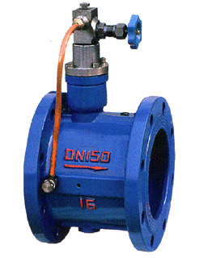
【基本介绍】
本公司生产的微阻缓闭蝶式止回阀可用在清水。污水、海水等介质的排水管道上，既能防止介质倒流，又能youxiao的限制破坏性水锤，保证管线的使用anquan，它具有结构新颖、体积小、重量轻、流体阻力小、密封可靠、启闭平稳、耐磨损、使用寿命长，油压、缓闭不受介质影响，有较好节能效果特点
【阀门型号】
常见的微阻缓闭蝶式止回阀具体型号有：
HH46系列：HH46X-10、HH46X-16、HH46X-25、HH46H-10、HH46H-16、HH46H-25；
HH48系列：HH48X-10、HH48X-16、HH48X-25、HH48H-10、HH48H-16、HH48H-25；
HH49系列：HH49X-10、HH49X-16、HH49X-25、HH49H-10、HH49H-16、HH49H-25；
ZHY系列：ZHYH46H、ZHYH46W、ZHY46EJ；
【性能参数】
公称通径：口径大小从DN40到DN1200；
公称压力：PN10、PN16、PN25、PN40；
适用温度：一般小于80℃，zui高可达到200℃；
缓闭时间：小于等于60秒；

HC42X(DRVZ)静音止回阀
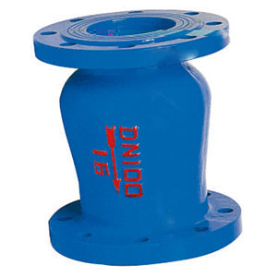
【阀门介绍】
本公司生产的C42X、HC42T型静音止回阀由阀体、阀座、导流体、阀瓣、轴瓦及弹簧等零件组成，内部流道采用流线型设计，压力损失较小，阀瓣启闭行程很短，停泵时可快速关闭，防止巨大的水锤声，形成静音效果，该阀主要用于给水、排水、消防、暖通系统，可安装于水泵出水处，以防止介质倒流及水锤对泵的损坏。
【基本型号】
常见的静音止回阀基本型号有hc42x、hc42h、hc42t、hc42x-16、hc42x-16c、hc42x-16p、hc42h-16c、hc42t-16等。
【性能参数】
公称通径：DN50mm~DN500mm；
公称压力：PN1.0MPa、PN1.5MPa、PN2.5MPa；
零件材料：灰铸铁、不锈钢、铸钢、球墨铸铁等

HC41X消声止回阀

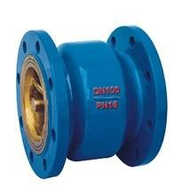
【产品用途】
本公司生产的消声止回阀适用于给排水管道，阀瓣采用进出口两端zhongxin轴导向，启闭灵活，可水平安装，亦可垂直安装。阀瓣采用弹簧加载，其快速关闭能youxiao的减小水锤压力，密封性能好，关闭无噪声。此产品具有体积小、重量轻、流体阻力小、耐疲劳、寿命长等优点。
【阀门型号】
消声止回阀常见的型号有h11h-16t、h11h-25t、h11x-16t、h11x-25t、h41x-16、h41x-16p、h41x-25、h41x-25p、h41h-16、h41h-16p、h41h-16t、h41h-25、h41h-25p、h41h-25t、hc41x-16、hc41x-25等。

HC44X橡胶瓣止回阀
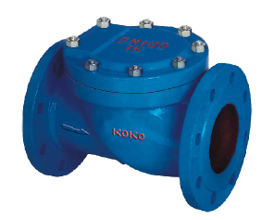
【阀门介绍】
该校橡胶瓣止回阀主要用于给排水系统、石油、化工等工业部门的管道泵出口处，放纸介质逆流。由于本产品的密封圈采用倾斜设计，关闭时间短，可减少水锤压力。阀瓣采用丁晴橡胶与钢板经高温压制而成，耐冲刷，密封性能好，产品结构简单、保养。维修、运输均很方便。
【阀门型号】
橡胶瓣止回阀常见的型号有：hc44x、hc44x-10、hc44x-16、hc44x-25、hc44x-40、hc44x-10c、hc44x-10q、hc44x-16c、hc44x-16q、hc44x-25c等。

HH44H、HH44X微阻缓闭止回阀
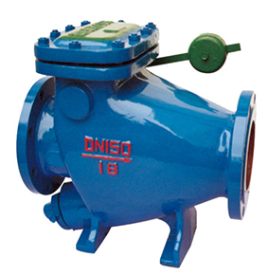
【阀门介绍】
该阀用于给排水管道，安装在水泵出口处用来防止介质逆流和xiaochu破坏性水锤，并能youxiao的减少阀门关闭水锤压力，可保障管网anquan运行，它具有阀瓣轻、开度大、节能效果显著，流体阻力小，水锤xiaochu机构新颖，密封性能稳定可靠、耐磨损、使用寿命长，运行平稳、无震动，无噪声等特点。
【阀门型号】
常见的微阻缓闭止回阀型号有：
hh44h系列型号有：hh44h-10、hh44h-10c、hh44h-16、hh44h-16c、hh44h-25、hh44h-40、hh44h-40c、hh44h-64c、hh44h-100c、khh44h等；
hh44x系列型号有：hh44x-10、hh44x-10c、hh44x-10q、hh44x-16、hh44x-16q、hh44x-16p、hh44x-16c、hh44x-25、khh44x等；
hh44z系列型号有：hh44z-10、hh44z-16、khh44z等；
hh44t系列型号有：hh44t-10、hh44t-16、hh44t-25、khh44t等；
【性能参数】
公称通径从DN40到DN900；
公称压力主要有1.0MPa、1.6MPa、2.5MPa，同zui高工作压力相同；
工作温度一般小于80℃，若客户有特殊要求，可达到200℃；
适用介质一般是水、弱腐蚀性介质；
零件材质一般有铸铁、铸钢、不锈钢等。

H41H、H41Y升降式止回阀
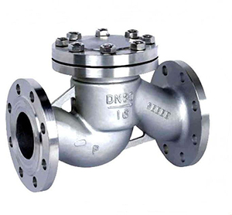
【产品用途】
H41H、H41Y升降式止回阀系列产品可适用于水、蒸汽、气体、腐蚀性介质、食品、油品、药品等。
【产品特点】
1、阀瓣行程仅为阀瓣直径的1/3，大大减少了阀瓣关闭所需时间，youxiao降低了升降式止回阀的水锤压力。
2、密封面采用合金钢或硬质合金，密封副材料配对合理，使用寿命长。
【执行标准】
设计规范： GB/T 12235 BS 1868
结构长度： GB/T 12221 ASME B16.10
法兰连接： GB/T 9113 ASME B16.5
试验与检验：GB/T 13927 API 598 API 6D

H42Y、H42W立式止回阀
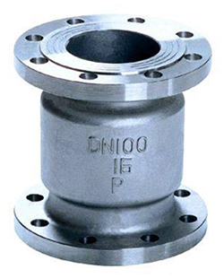
产品用途】
H42W、H42Y立式止回阀系列产品采用弹簧支撑阀芯，故采用立式安装或卧式装均可。本产品广泛应用于石油、化工、制药、电力行业等各种工况的管路上。
【产品特点】
1、阀瓣行程短，灵敏性高，大大减少了阀瓣关闭所需时间，youxiao降低了立式止回阀的水锤压力。
2、密封面采用合金钢或硬质合金，密封副材料配对合理，使用寿命长。
【执行标准】
设计规范： GB/T 12235 BS 1868
结构长度： GB/T 12221 ASME B16.10
法兰连接： GB/T 9113 ASME B16.5
试验与检验：GB/T 13927 API 598 API 6D

H44H、H44Y旋启式止回阀
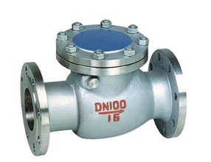
【产品用途】
H44H、H44Y旋启式止回阀系列产品可做到PN420的压力，DN1200以上的口径，根据壳体和密封材料不一样，可以使用任何工作介质和和任何工作温度范围，适用于水、蒸汽、气体、腐蚀性介质、食品、油品、药品等。
【产品特点】
1、阀瓣关闭快速，水锤压力小。
2、水平或垂直管道均可使用，安装方便。
3、流道通畅、流体阻力小。
4、动作灵敏、密封性能好。
5、阀瓣行程短、关阀冲击力小。
6、整体结构、简单紧凑、造型美观。
7、使用寿命长、可靠性高。
【执行标准】
设计规范： GB/T 12236 BS 1868
结构长度： GB/T 12221 ASME B16.10
法兰连接： GB/T 9113 ASME B16.5
试验与检验：GB/T 13927 API 598 API 6D
【性能参数】
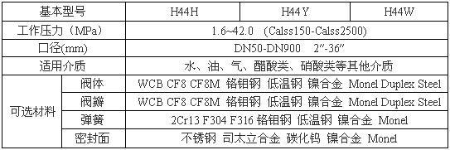

旋起式止回阀
H44H、H44Y 型 PN16~PN250 旋启式止回阀适用于压力 1.6~25MPa 工作温度 -29~+550℃ 的石油、化工、制药、化肥、电力行业等各种工况的管路上，适用介质为水、油品、蒸汽、酸性介质等。

【产品特点】
H44H、H44Y 型旋启式止回阀是靠管路中介质本身的流动产生的力而自动开启和关闭的，属于一种自动阀门。止回阀用于管路系统，其主要作用是防止介质倒流、防止泵及其驱动电机机反转，以及容器内介质的泄放。止回阀还可用于给其中的压力可能升至超过主系统压力的辅助系统提供补给的管路上。

升降式止回阀
H41H、H41Y 型 PN16~PN100 升降式止回阀是生产过程调节系统中的重要环节之一，是控制管道内介质单向流向的阀门，阻止介质倒流。

【产品特点】
1、H41H、H41Y 型升降式止回阀具有结构简单，动作可靠，维修方便等优点，广泛应用于净化设备、石油、化工、冶金、电力、轻纺等生产过程中
2、当介质由阀体箭头所示流向进入阀体，介质的压力作用在阀瓣上产生向上的推力，当介质推力大于阀瓣重力时，阀门打开。当阀后介质压力作用在阀瓣上的力加上阀瓣自身重力大于阀前压力作用在阀瓣上的力时，阀门关闭，阻止介质倒流

铸钢止回阀
H44H、H44Y 型 PN16~PN250 旋启式止回阀适用于压力 1.6~25MPa 工作温度 -29~+550℃ 的石油、化工、制药、化肥、电力行业等各种工况的管路上，适用介质为水、油品、蒸汽、酸性介质等。

【产品特点】
H44H、H44Y 型旋启式止回阀是靠管路中介质本身的流动产生的力而自动开启和关闭的，属于一种自动阀门。止回阀用于管路系统，其主要作用是防止介质倒流、防止泵及其驱动电机机反转，以及容器内介质的泄放。止回阀还可用于给其中的压力可能升至超过主系统压力的辅助系统提供补给的管路上。

不锈钢止回阀
H44W、H44Y 型 PN16~PN250 不锈钢止回阀适用于压力 1.6~25MPa 工作温度-29~+550℃ 的石油、化工、制药、化肥、电力行业等各种工况的管路上，适用介质为水、油品、蒸汽、酸性介质等。

【产品特点】
H44W、H44Y 不锈钢止回阀是靠管路中介质本身的流动产生的力而自动开启和关闭的，属于一种自动阀门。止回阀用于管路系统，其主要作用是防止介质倒流、防止泵及其驱动电机机反转，以及容器内介质的泄放。止回阀还可用于给其中的压力可能升至超过主系统压力的辅助系统提供补给的管路上。

电站止回阀
H64Y 型 1500(Lb)~2500(Lb) 高温对焊止回阀适用于 Class1500~2500Lb，工作温度 -29~570℃ 的石油、化工、火力电站等各种工况的管路上

法兰止回阀
H44H、H44Y 型 PN16~PN250 旋启式止回阀适用于压力 1.6~25MPa 工作温度 -29~+550℃ 的石油、化工、制药、化肥、电力行业等各种工况的管路上，适用介质为水、油品、蒸汽、酸性介质等。

【产品特点】
H44H、H44Y 型旋启式止回阀是靠管路中介质本身的流动产生的力而自动开启和关闭的，属于一种自动阀门。止回阀用于管路系统，其主要作用是防止介质倒流、防止泵及其驱动电机机反转，以及容器内介质的泄放。止回阀还可用于给其中的压力可能升至超过主系统压力的辅助系统提供补给的管路上。

焊接止回阀
H61H、H61Y 型 800(Lb) 承插焊锻钢止回阀有三种体盖连接设计形式。di一种是螺栓式阀盖：按这种设计形式设计的阀门，其阀体与阀盖用螺栓螺母连接，缠绕式垫片(316夹柔性石墨制造)密封。客户有特殊要求时也可采用金属环连接。di二种设计形式是焊接式阀盖，按这种设计形式的阀门，其阀体与阀盖用螺纹连接，全焊密封。客户有特殊要求时也可采用透焊连接。di三种是压力自紧式阀盖，按这种设计形式设计的阀门，其阀体与阀盖用螺纹连接，内压自密环密封。

球形止回阀
球形止回阀采用橡胶包皮滚球为阀瓣，在介质的作用下，可在阀体内的整体式滑道上作上下左右滚动，从而打开或关闭阀门。消声式关闭，不产生水锤，密封性能好。阀体采用全水流通道，流量大，阻力小，水头损失比旋启式小50百分之。水平或垂直安装均可，可用于冷水、热水、工业及生活用水管网系统中，更适应用潜水排水污泵，介质温度为0～80℃。

电站止回阀
H64Y 型 1500(Lb)~2500(Lb) 高温对焊止回阀适用于 Class1500~2500Lb，工作温度 -29~570℃ 的石油、化工、火力电站等各种工况的管路上。

抽气快关止回阀
产品介绍】
抽汽止回阀是利用引进技术，在国外同类产品的基础上，采用目前的设计、制造、材料技术、重新开发的完全满足国内600MW、1000MW以下发电机组汽轮机抽汽系统需要的阀门产品，技术性能达国际先进水平，为国内外近百家电力企业提供了数百台质优价廉的产品，dedao了众多用户的一致好评，已经替代部分进口，为国家节约了大量外汇。该系列产品主要用在600MW以下火力发电汽轮机抽汽系统，防止介质或水倒流，对汽轮机水泵等重要设施起到保护作用。其性能要求为在管道介质倒流、断电、事故等非常状态下，该阀门瞬间关闭，关闭时间小于0.5秒。

【产品特点】
1、设计制造验收标准采用ANSIB16.34、E101或机械行业标准/T3595，强度及密封性能完全符合标准需要；
2、真空状态下的阀门进行真空试验，整机寿命满足用户要求；
3、针对不同温度，主体材料采用碳钢或高温钢，密封面堆焊硬质合金；
4、阀瓣设计为经摇杆与阀杆活动连接，可与阀认密封面自对对中，保证密封面吻合；
5、阀座密封面倾斜一定角度，减少关闭时间，减轻冲击，保护设备本身和管道anquan；
6、阀门配有阻尼重锤，可平衡关闭件动力矩，防止不锤的发生；
7、阀体内腔采用流线型设计，流通能力大，减小阀门阻力；
8、执行机构为弹簧复位式气缸或液压缸，并与阀门关闭件动作相对独立，执行机构故障不影响关闭件动作；
9、气缸戒液压缸内壁涂耐磨耐蚀层，可增加寿命，减轻动作阻力，使阀门灵活、可靠；
10、关闭件开启设有限位机构，避免开启过位造成损坏；
11、执行机构配有阀门开关位置信号输出、阀门开启位置就地指示；
12、也可根据用户具体要求进行针对性设计。

升降式止回阀

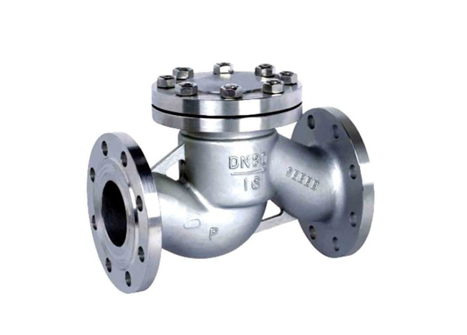
升降式止回阀是指依靠介质本身流动而自动开、闭阀瓣，用来防止介质倒流的阀门，又称逆止阀、单向阀、逆流阀、和背压阀。止回阀属于一种自动阀门，其主要作用是防止介质倒流、防止泵及驱动电动机反转，以及容器介质的泄放。止回阀还可用于给其中的压力可能升至超过系统压的辅助系统提供补给的管路上。止回阀主要可分为旋启式止回阀（依zhongxin旋转）与升降式止回阀（沿轴线移动）。

旋启式止回阀
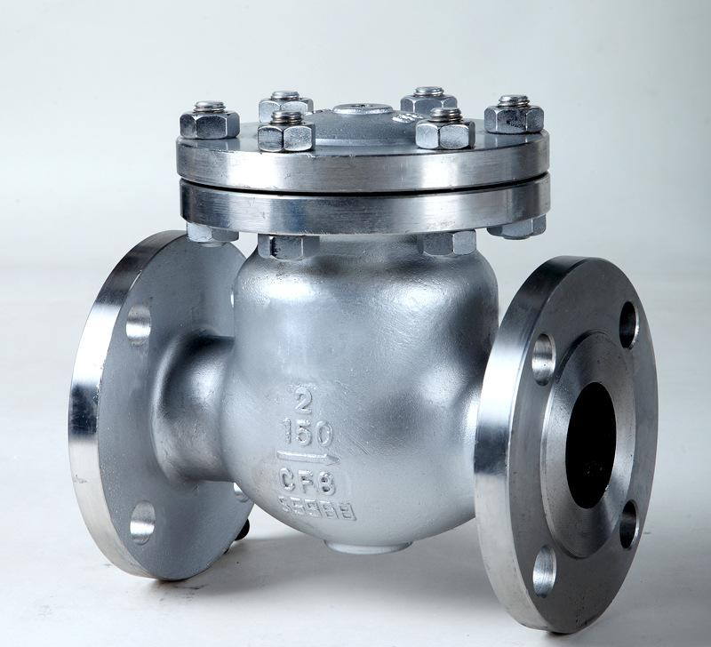
旋启式止回阀又称单向阀或逆止阀，其作用是防止管路中的介质倒流。启闭件靠介质流动和力量自行开启或关闭，以防止介质倒流的阀门叫止回阀。止回阀属于自动阀类，主要用于介质单向流动的管道上，只允许介质向一个方向流动，以防止发生事故。本类阀门在管道中一般应当水平安装 。

用途
旋启式止回阀适用于公称压力PN1.0MPa~42.0MPa、Class150-2500；公称通径DN15~1200mm、NPS1/2~48；工作温度－196~540℃的各种管路上，用于防止介质倒流。通过选用不同的材质(WCB,CF8(M),CF3(M),1Gr₅Mo,15CrMo1V，可适用于水、蒸汽、油品硝酸、醋酸、强氧化性介质及尿素等多种介质。主要用于石油、化工、制药、化肥、电力等管路上。
双瓣止回阀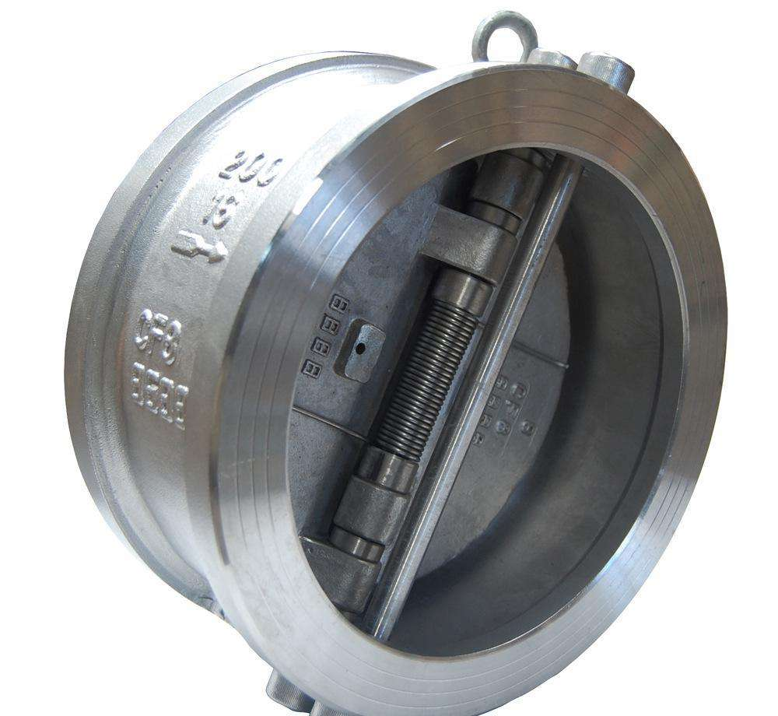
对夹双瓣止回阀用于纯净管路及工业、环保、水处理、高层建筑给排水管路，阻止介质逆向流动之用。该止回阀采用对夹式，蝶板为两个半圆，且采用弹簧强制复位，密封面可为本体堆焊耐磨材料或衬橡胶，使用范围广，密封可靠。
全衬胶止回阀
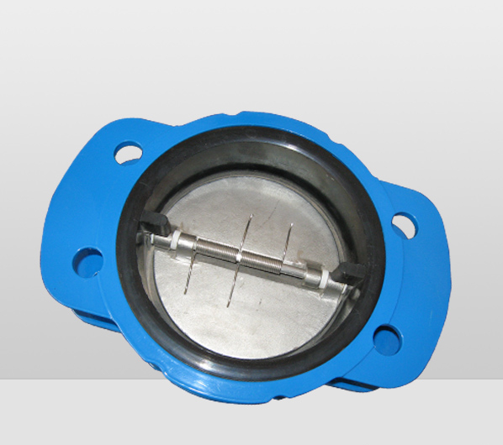
衬胶止回阀（又称逆止阀）这种类型的阀门的作用是只允许介质向一个方向流动，而且阻止方向流动。通常这种阀门是自动工作的，在一个方向流动的流体压力作用下，阀瓣打开；流体反方向流动时，由流体压力和阀瓣的自重合阀瓣作用于阀座，从而切断流动。其中衬胶止回阀,内螺纹止回阀,蝶式止回阀就属于这种类型的阀门。
静音止回阀
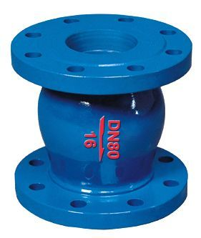
静音止回阀是指依靠介质本身流动而自动开、闭阀瓣，用来防止介质倒流的阀门，又称逆止阀、单向阀、逆流阀、和背压阀。止回阀属于一种自动阀门，其主要作用是防止介质倒流、防止泵及驱动电动机反转，以及容器介质的泄放。止回阀还可用于给其中的压力可能升至超过系统压的辅助系统提供补给的管路上。止回阀主要可分为旋启式止回阀（依zhongxin旋转）与升降式止回阀（沿轴线移动）。
消声止回阀
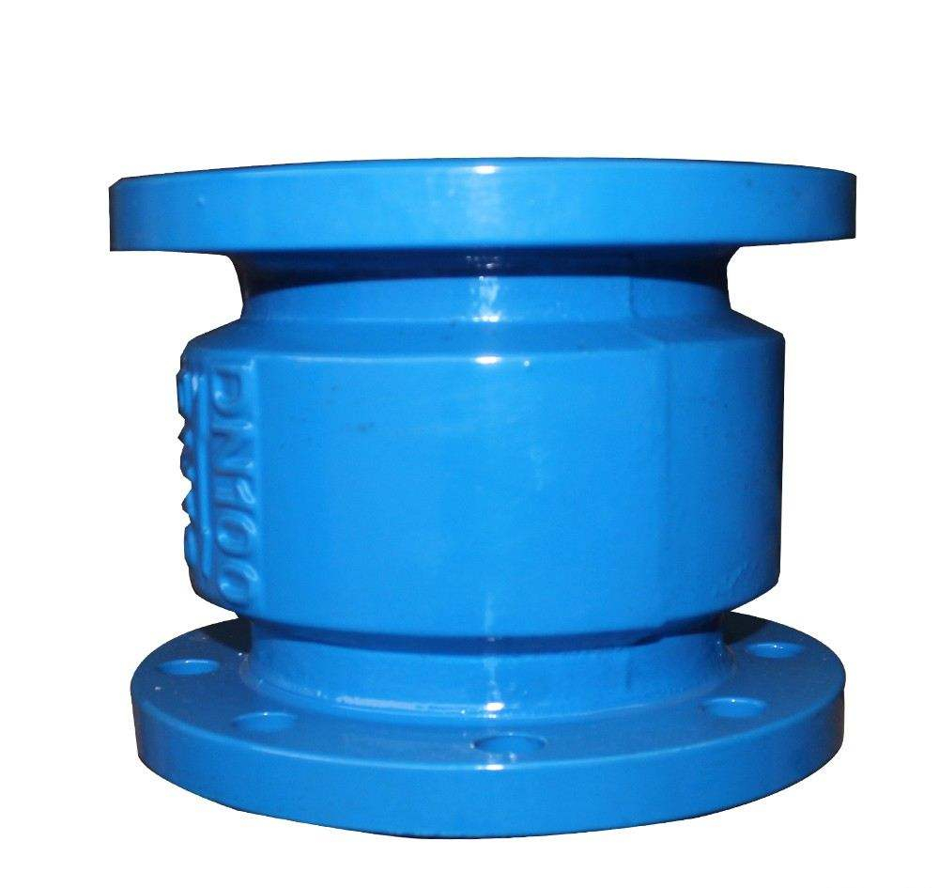
消声止回阀是指依靠介质本身流动而自动开、闭阀瓣，用来防止介质倒流的阀门，又称逆止阀、单向阀、消声止回阀逆流阀、和背压阀。止回阀属于一种自动阀门，其主要作用是防止介质倒流、防止泵及驱动电动机反转，以及容器介质的泄放。止回阀还可用于给其中的压力可能升至超过系统压的辅助系统提供补给的管路上。止回阀主要可分为旋启式止回阀（依zhongxin旋转）与升降式止回阀（沿轴线移动）。
消声止回阀的作用是阻止反方向流动，只允许介质向一个方向流动。通常这种阀门是自动工作的，在一个方向流动的流体压力作用下，阀瓣打开；流体反方向流动时，由流体压力和阀瓣的自重合阀瓣作用于阀座，从而切断流动。 不宜用于含有固体颗粒和粘度较大的介质。
橡胶瓣止回阀
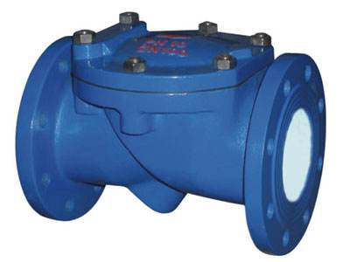
H44X(SFCV)系列橡胶瓣止回阀的零部件设计主要由阀体、阀盖及橡胶瓣三种主要零件组成。
阀门中的橡胶瓣由钢板、钢棒及强化尼龙布做衬底，外层披覆橡胶制成，阀瓣开关寿命可达100万次。H44X(SFCV)系列橡胶瓣止回阀采用全流面积设计，具有水头损失小，不易堆积杂物，维修简便等特性。H44X(SFCV)系列橡胶瓣止回阀主要适用于卧式安装的给排水系统，可安装于水泵出水口处，以防止倒流及水锤对泵损害。H44X(SFCV)系列橡胶瓣止回阀还可安装在蓄水池进出水管的旁通管上，以防止池水倒流至给水系统中。止回阀一般适用于清净介质，不宜用于含有固体颗粒和粘度较大的介质。
污水止回阀
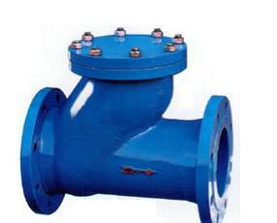
污水控制阀是在过滤反冲的基本原基础上，取消了污水流入管段上的旋启式止回阀，由一个多功能的污物隔离器和出水管路上的流出止回阀组成一个集污物隔离、过滤反冲于一体的污水、污物输送核心系统，并由集水箱、水泵、控制系统辅助装置一同实现的卫生间污水排放系统。污水压力排放设备是一种无流入旋启式止回阀的过滤反冲式卫生间污水压力排放设备。集污水收集、污物隔离输送、污水压力排放、污水密闭输送、电气控制等于一体的集成化设备。
全衬氟止回阀
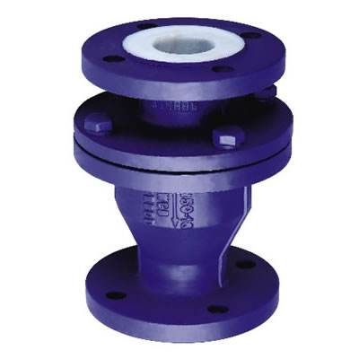
1、衬氟止回阀的阀瓣呈圆盘状，绕阀座通道的转轴作旋转运动，因阀内通道成流线型，流动阻力比升蝶式止回阀小，适用于低流速和流动不常变化的大口径场合，但不宜用于脉动流，其密封性能不及升降式。蝶式止回阀分单瓣式、双瓣式和多半式三种，这三种形式主要按阀门口径来分，目的是为了防止介质停止流动或倒流时，减弱水力冲击。
2、衬氟止回阀：阀瓣沿着阀体垂直zhongxin线滑动的止回阀，消声止回阀只能安装在水平管道上zui好安装在垂直管道上，在高压小口径止回阀上阀瓣可采用圆球。消声止回阀的阀体形状与截止阀一样（可与截止阀通用），因此它的流体阻力系数较大。其结构与截止阀相似，阀体和阀瓣与截止阀相同。阀瓣上部和阀盖下部加工有导向套简，阀瓣导向简可在阀盏导向简内自由升降，当介质顺流时，阀瓣靠介质推力开启，当介质停流时，阀瓣靠自垂降落在阀座上，起阻止介质逆流作用。直通式蝶式止回阀介质进出口通道方向与阀座通道方向垂直；立式升降式止回阀，其介质进出口通道方向与阀座通道方向相同，其流动阻力较直通式小。
3、衬氟止回阀：阀瓣围绕阀座内的销轴旋转的止回阀。碟式止回阀结构简单，只能安装在水平管道上，密封性较好。
4、衬氟止回阀：阀瓣沿着阀体zhongxin线滑动的阀门。管道式止回阀是新出现的一种阀门，它的体积小，重量较轻，加工工艺性好，是止回阀发展方向之一。但流体阻力系数比旋启式止回阀略大。
5、压紧式止回阀：这种阀门是做为锅炉给水和蒸汽切断用阀，它具有升降式止回阀和截止阀或角阀的综合机能。
此外，还有—些不适用于泵出口安装的止回阀，如底阀、弹簧式，Y型等止回阀 ^{[1]} 。
微阻缓闭止回阀
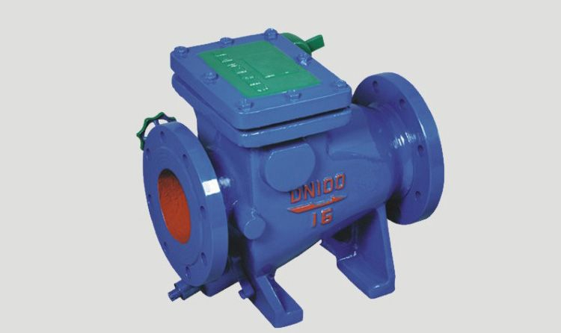
微阻缓闭止回阀适用于公称压力PN1.0MPa~42.0MPa、
Class150-2500；公称通径DN15~1200mm、NPS1/2~48；工作温度－196~540℃的各种管路上，用于防止介质倒流。通过选用不同的材质，可适用于水、蒸汽、油品、硝酸、醋酸、强氧化性介质及尿素等多种介质。
该阀主要由阀体、阀盖、阀板、平衡砣、活塞和调节阀组成，用于给排水管道，安装在水泵出口处用来防止介质逆流和消防破坏性水锤。具有阀瓣轻、开度大、节电效果显著、流体阻力小、水锤xiaochu结构 合理、密封性能可靠、耐磨损、使用寿命长、运行平稳、无振动、无噪音等优点。
适用介质：水、油、海水、污水
适用温度：0~80℃（如需要，可达200℃）

